государственное автономное профессиональное учреждение

"Волгоградский техникум железнодорожного транспорта и коммуникаций"

***Реферат***

"Героев имена мы помним"

Учебная дисциплина "Россия в мире (история)"

Специальность 23.02.01 "Организация перевозок и управление на транспорте"

Выполнила работу студентка 1 курса

учебной группы № ОПП-1-18

Бутова Любовь

Проверил преподаватель

Карпачан А.Э.

Оценка-Отлично

Волгоград, 2018

**Содержание:**

* Цель работы
* Задачи
* Введение
* Базаров Иван Федорович
* Давыдов Сергей Степанович
* Дякин Николай Петрович
* Запорожский Иван Николаевич
* Клейн Роберт Александрович
* Лазарев Иван Александрович
* Липкин Герман Николаевич
* Маресьев Алексей Петрович
* Новиков Владимир Степанович
* Федорков Владимир Александрович
* Колгатин Александр Михайлович
* Приложение
* Ресурсы

**Цель работы:**

Продолжить патриотическое воспитание подрастающего поколения.

**Задачи:**

Рассказать о героях Великой Отечественной войны и героях нынешнего времени, которые родом из города Камышин и чьи жизни были тесно связаны после войны с этим городом.

**Введение:**Я живу в замечательном городе Камышин, расположенном на берегу великой русской реки Волги. Наш город во время Великой Отечественной войны стал прифронтовым городом, подвергался авианалётам и бомбардировке. На фронтах Великой Отечественной сражались за Родину более 23 тысяч человек ушедших на войну из Камышина и 6 898 наших земляков не вернулись с войны. Я хочу рассказать о таких героях которые не щадя себя шли в бой, у каждого из них в мыслях был страх за свою Отчизну, за свой родной дом, за семью.

**Базаров Иван Федорович (1916г.-1943г.)**

Родился 31 декабря 1916 года в с. Саломатино Камышинского района в семье крестьянина. Окончил школу ФЗУ. Работал разметчиком на заводе в Сталинграде. В Красной Армии с 1938 года. Окончил Сталинградское военное авиационное училище в 1940 году.

Участник Великой Отечественной войны с июня 1941 года. Командир эскадрильи 247-го истребительного полка (203-я истребительная авиационная дивизия, 1-й штурмовой авиационный корпус, 5-я воздушная армия, Степной фронт). Капитан Базаров к августу 1943 года совершил 342 боевых вылета, в 69 воздушных боях сбил 12 самолетов противника. Звание Героя Советского Союза присвоено 02.09.1943 года. Награжден орденом Ленина, тремя орденами Красного Знамени, медалями.

Погиб 22 ноября 1943 года. Похоронен в с. Лозоватка Криворожского района Днепропетровской области. Село Грузское (близ Лозоватки) переименовано в Базарово. Там установлен обелиск Герою. На здании бассейна центрального стадиона в Волгограде на мемориальной доске с именами спортсменов, погибших в боях за Родину, есть и его фамилия.

В Камышине одна из центральных улиц названа в его честь.

**Давыдов Сергей Степанович (1907г.- 1945г.)**

Родился в 1907 году в Камышине в семье рабочего. Образование — неоконченное среднее, работал на обувной фабрике в Саратове. В Военно-морском флоте — с 1929 года. В 1933 году окончил Ейскую школу морских летчиков и курсы штурманов при военно-морском авиационном училище имени С. А. Леваневского.

В боях участвовал с июня 1942 года. Штурман эскадрильи 12-го гвардейского авиационного полка ВВС Балтийского флота. До июня 1944 года совершил 101 боевой вылет.. За участие в боевой операции по уничтожению мощного крейсера противовоздушной обороны «Ниобе» присвоено звание Героя Советского Союза.  
К концу 1944 года грудь гвардии капитана Давыдова кроме ордена Ленина и медали «Золотая Звезда», трех орденов Красного Знамени и медали «За оборону Ленинграда» украшал также орден Красной Звезды, которым он был награжден за выслугу лет в Военно-Морском флоте. За уничтожение истребителя типа ФВ-190, за отличную организацию в полку штурманской службы гвардии майор С.С. Давыдов был награжден четвертым орденом Красного Знамени.

Война закончилась. Гвардии майор Краснознаменного Балтийского флота продолжал нести воинскую вахту, готовился к поездке на родину, к встрече с родными и близкими. Он строил планы на будущее, собирался поступать в Высшую Военно-Морскую академию.

К сожалению, мирным планам отважного штурмана не суждено было сбыться. Вечером 5 августа 1945 года Сергей Степанович трагически погиб в эстонском городе Пярну при исполнении служебных обязанностей.

Имя С.С.Давыдова носит одна из улиц в городе Камышине.

**Дякин Николай Петрович (1904г. – 1945г.)**

Николай Петрович Дякин родился 10 мая 1904 года на хуторе Поповка в Камышинском районе. В Красной Армии с октября 1921 года. Зачислен курсантом на 8-е Саратовские артиллерийские курсы. В 1922 году курсы были расформированы, и Н. П. Дякин продолжил обучение в 1-й Петроградской артиллерийской школе им. Красного Октября. С 27 марта 1941 г. руководитель артиллерии 2-го Киевского артиллерийского училища. После начала Великой Отечественной войны подполковник Н. П. Дякин принимал участие в формировании сводного артиллерийского полка училища, затем в его составе участвовал в Киевской оборонительной операции. В декабре 1941 г. назначен начальником артиллерии формирующейся 422-й стрелковой дивизии Приволжского военного округа. Так же Н. П. Дякин освободил из концлагерей свыше 6000 человек. 23 апреля 1945 года в бою за город Ютербог Николай Петрович Дякин, управляя артиллерией корпуса с передового наблюдательного пункта, погиб. Похоронен в деревне Лихтерфельде в 12 км от этого города. Звание присвоено 27 июня 1945 года посмертно.

**Запорожский Иван Николаевич (1916г. – 1949г.)**

Иван Запорожский родился 5 июля 1916 года в селе Серпокрылово (ныне — Камышинский район Волгоградской области). Окончил восемь классов школы, после чего работал слесарем в машинно-тракторной станции. В 1935 году Запорожский был призван на службу в Рабоче-крестьянскую Красную Армию. Принимал участие во многих фронтах. 24 июня 1944 года полк Запорожского прорвал немецкую оборону к югу от Паричей и переправился через Птичь, способствовав вводу в прорыв кавалерийских, механизированных и бронетанковых частей. Полк активно участвовал в освобождении Слуцка и Бреста, спас от угона в Германию 2,5 тысячи советских граждан, нанёс немецким войскам большие потери в живой силе и боевой технике. Указом Президиума Верховного Совета СССР подполковник Иван Запорожский был удостоен высокого звания Героя Советского Союза с вручением ордена Ленина и медали «Золотая Звезда», Был также награждён орденами Красного Знамени и Александра Невского, рядом медалей. После окончания войны Запорожский продолжил службу в Советской Армии. В январе 1948 года в звании подполковника Запорожский был уволен в запас. Скоропостижно скончался от последствий ранений в 1949 году, похоронен в Ереване.

**Клейн Роберт Александрович (1913г. – 1990г.)**

Роберт Александрович Клейн родился 9 марта 1913, село Кривцовка, Волгоградская область .По национальности — немец. В 1931 году окончил автомеханический техникум в г. Марксе. С 1941 года на фронтах Великой Отечественной войны. Командир танковой роты на Юго-Западном фронте, старший лейтенант. Участник партизанского движения в составе 1-ой Украинской партизанской дивизии. За боевые заслуги партизан в польском рейде эта дивизия была награждена Красным Знаменем. Р.А. Клейну за беспримерные доблесть и мужество присвоено звание Героя Советского Союза.

**Лазарев Иван Александрович (1916г. – 1943г.)**

Иван Лазарев родился 9 сентября 1918 года в селе Средняя Камышинка. После окончания гидромелиоративного техникума работал в отделе ирригации и мелиорации Наркомзёма Калмыцкой АССР. С августа 1942 года — на фронтах Великой Отечественной войны. Участвовал в Сталинградской битве. К октябрю 1944 года гвардии капитан Иван Лазарев был заместителем командира эскадрильи 13-го гвардейского авиаполка 4-й гвардейской авиадивизии 4-го гвардейского авиакорпуса АДД СССР. К тому времени он совершил 228 боевых вылетов на бомбардировку скоплений боевой техники и живой силы противника, его важных объектов в глубоком тылу. 23 декабря 1944 года над городом Дьёр самолёт Лазарева был сбит. Лётчик дал возможность выпрыгнуть с парашютами экипажу, но сам при этом погиб. Был награждён двумя орденами Ленина, двумя орденами Красного Знамени, рядом медалей. Навечно зачислен в списки личного состава воинской части. В честь Лазарева названа улица в Камышине, установлен бюсты в Искитиме и Камышине.

**Липкин Герман Николаевич (1924г. – 2007г.)**

Герман Николаевич Липкин родился 24 сентября 1924 года в семье служащего в городе Камышин. В армии с июня 1942 года. В 1943 году окончил Сталинградское военное танковое училище. Особо отличился во время Ясско-Кишинёвской операции. В апреле 1944 года во время танковой атаки в районе селения Богонос один из танков Т-34-85 прорвался к линии обороны противника, но застрял в яме на краю болота. Экипаж погиб в бою. В ночь на 28 апреля 1944 года Г. Н. Липкин с двумя бойцами пробрался к танку. На рассвете ремонт был выполнен, но для запуска мотора нужны были заряженные аккумуляторы. Фашисты, находившиеся всего в 60 метрах, попытались с помощью тягача вывезти танк в своё расположение, но были отражены сокрушительным огнём с наших позиций. Экипаж танка, вокруг которого рвались снаряды, на несколько дней оказался отрезан от своих. Только через 10 дней к ним добрался разведчик с продовольствием, которому сообщили об аккумуляторах. Ещё через 10 дней их доставили, мотор заработал, но танк не смог вырваться из трясины. Завязался бой. Лишь 23 мая 1944 года два советских танка под прикрытием артиллерийского огня на большой скорости прорвались к осаждённой машине и с помощью тросов вырвали её из опасной зоны. За время обороны огнём танка было уничтожено противотанковое орудие и много живой силы противника. За мужество и героизм, проявленные в боях, Указом Президиума Верховного Совета СССР от 13 сентября 1944 года лейтенанту Липкину Герману Николаевичу присвоено звание Героя Советского Союза с вручением ордена Ленина и медали «Золотая Звезда».

**Маресьев Алексей Петрович (1916г. – 2001г.)**

Алексей Маресьев родился 20 мая 1916 года в городе Камышин. После окончания школы в городе Камышине Маресьев Алексей Петрович получил специальность токаря по металлу. В 1934 году Камышинский райком комсомола направляет его на строительство Комсомольска-на-Амуре. Здесь без отрыва от производства Алексей занимается в аэроклубе.

В 1937 году призван в армию. Вначале служил в 12-м авиапогранотряде на острове Сахалин, затем был направлен в Батайское авиационное училище им. А. Серова, которое закончил в 1940 году, получив звание младшего лейтенанта. После окончания училища был оставлен там инструктором. Там же, в Батайске, встретил войну. Первый боевой вылет Маресьева состоялся 23 августа 1941 года в районе города Кривой Рог. В один из очередных вылетов самолет А. П. Маресьева был подпит и при попытке совершить аварийную посадку в лесу упал с высоты 30 метров. Восемнадцать суток лётчик через леса и болота ползком пробирался к людям, ориентируясь по солнцу. Еле живого Алексея Петровича обнаружили мальчишки из ближайшей деревни. Прибыв в госпиталь, врачи вынуждены были ампутировать Маресьеву обе ноги в области голени, но жизнь спасли. Несмотря на потерю ног вернулся в строй. Награжден многочисленными орденами. 18 мая 2001 года в Театре Российской армии намечался торжественный вечер по случаю 85-летия Маресьева, но буквально за час до начала концерта у Алексея Петровича случился инфаркт, после которого он скончался. Торжественный вечер состоялся, но начался он с минуты молчания.

Маресьев был похоронен в Москве на Новодевичьем кладбище.

**Новиков Владимир Степанович (1922г. – 1999г.)**

Родился 9 июля 1922 года в городе Астрахань.

В Красной Армии с июня 1941 года. Участвовал в Сталинградской битве и форсировании Днепра. Особо отличился в боях на реке Одер.

Совсем молодым лейтенантом защищал Сталинград. Участник самых ожесточённых боёв за Днепр, Вислу и Одер. Кавалер медали «За отвагу», орденов Красной Звезды, Красного знамени За умелое руководство батальоном, личное мужество и героизм указом Президиума Верховного Совета СССР от 15 июня 1946 года гвардии майору Новикову Владимиру Степановичу было присвоено звание Героя Советского Союза с вручением ордена Ленина и медали «Золотая Звезда».

С 1964 года в запасе. Жил в городе Камышин Волгоградской области. Умер 11 июля 1999 года.

**Федорков Владимир Александрович (1924г. - 1979г.)**

Владимир Федорков родился 24 февраля 1924 года в городе Мезень (Архангельская область). На фронт Владимир ушел восемнадцатилетним пареньком, но с первых дней стал удивлять своих товарищей по оружию и командиров храброй, солдатской смекалкой, мужеством.

В сентябре 1943 года, когда наши войска подошли к Днепру, взвод Федоркова получил приказ одним из первых форсировать реку, закрепиться на правом берегу и огнем поддерживать переправу основных сил. Лейтенанту Федоркову и его подчиненным сделать это удалось, но фашисты их обнаружили. Завязался жестокий бой. Группа советских бойцов оказалась фактически окружена, однако Владимир Федорков сделал успешную попытку прорыва. Командир роты был смертельно ранен, и молодой лейтенант взял командование на себя. Четыре дня рота удерживала плацдарм, ожидая подхода основных частей.Владимир Федорков был тяжело ранен, но держался мужественно, после боя его сразу же отправили в медсанбат, где он провел более полугода. За удержание важного стратегического плацдарма Владимир Федорков был удостоен звания Героя Советского Союза.После войны Владимир Александрович закончил институт. В 1952 году судьба привела его в наш город, где он начал карьеру с директора лесозавода, а закончил ее руководителем одного из крупнейших предприятий — завода слесарно-монтажного инструмента, проработав в промежутке между этими должностями вторым секретарем Камышинского горкома партии.Умер В.А.Федорков в 1979 году — дали о себе знать фронтовые раны.

**Колгатин Александр Михайлович (1975г. – 2000г.)**

Колгатин Александр Михайлович родился 16 июля 1975 года в городе Камышин Волгоградской области. Здесь вырос, в 1992 году окончил среднюю школу. Проходил службу в 76-й гвардейской воздушно-десантной дивизии в должности командира взвода оборудования пунктов управления. С 1998 года — командир инженерно-технического взвода отдельного инженерно-строительного батальона. С 3 февраля 2000 года выполнял задачи в ходе проведения контртеррористической операции в Северо-Кавказском регионе. Совершил более двадцати выходов со взводом для разминирования объектов в Веденском районе Чеченской республики. Лично обезвредил более 70 взрывоопасных предметов. 18 февраля 2000 года, устанавливая минное поле впереди боевых порядков парашютно-десантного полка, подвергся нападению боевиков. Под непрекращающимся огнем противника, рискуя жизнью, лично закончил установку мин и, прикрывая отход взвода, привел их в действие. Противник понес значительные потери. 24 февраля грамотно установил минные заграждения на пути возможного выдвижения разрозненных групп боевиков. Высокопрофессиональная работа гвардии старшего лейтенанта Колгатина стоила жизни более тридцати бандитов. 29 февраля 2000 года выдвигался в составе 6-й парашютно-десантной роты для занятия господствующих высот. Приняв бой, учитывая невозможность установки мин под шквальным огнем противника, гвардии старший лейтенант Колгатин занял место в боевом порядке роты. Показал личный пример мужества и героизма, ведя огонь из стрелкового оружия, четко руководил подчиненными. На рассвете 1 марта заметив, что боевики сосредотачиваются с северного направления, принял решение воспретить их проход. Под огнем боевиков установил две мины МОН-50. Когда бандиты ринулись в атаку, смертельно раненый в грудь Александр привел мины в действие. От мощных взрывов погибли 11 бандитов и более десятка были ранены. 1 марта 2000 года командир отделения 6-й парашютно-десантной роты 104-го гвардейского полка 76-й воздушно-десантной дивизии старший лейтенант Александр Колгатин погиб при выполнении боевой задачи на территории Чеченской республики. За мужество и героизм, проявленные в боях с террористами, удостоен звания Герой России (посмертно). Указом Президента РФ N484 от 12 марта 2000 года за мужество и отвагу, проявленные при ликвидации незаконных вооруженных формирований в Северо-Кавказском регионе, гвардии старшему лейтенанту Колгатину Александру Михайловичу посмертно присвоено звание Героя Российской Федерации. Похоронен на родине в городе Камышин Волгоградской области.

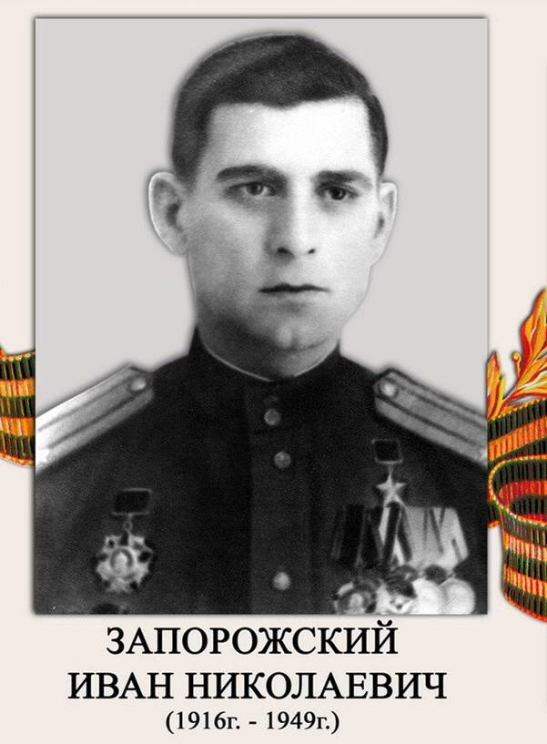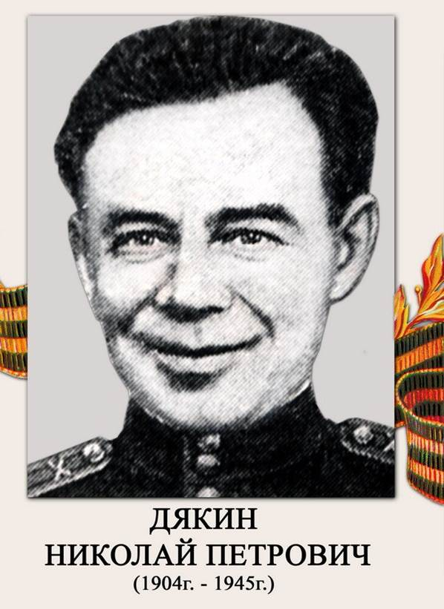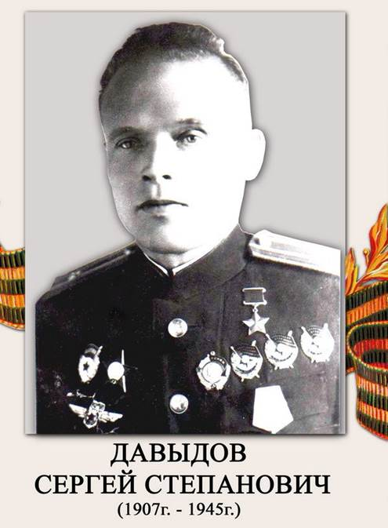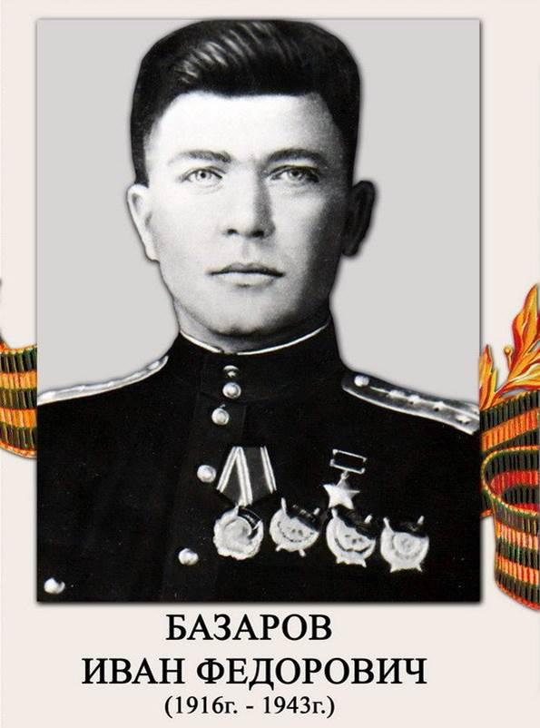**Приложение:** 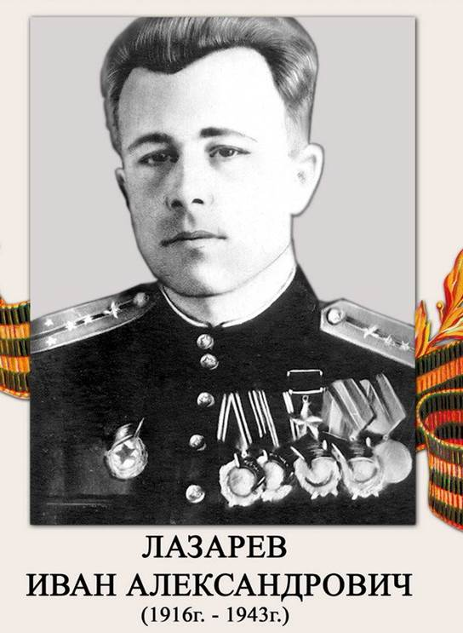

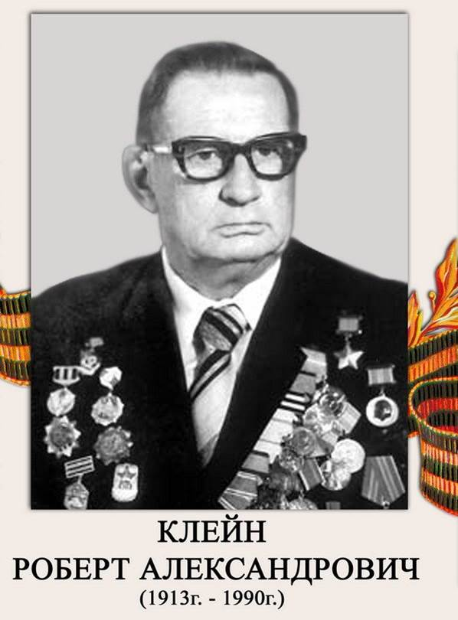

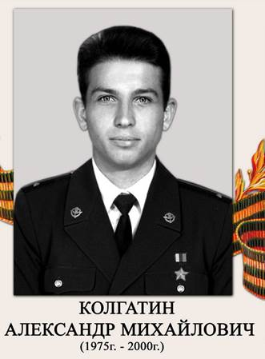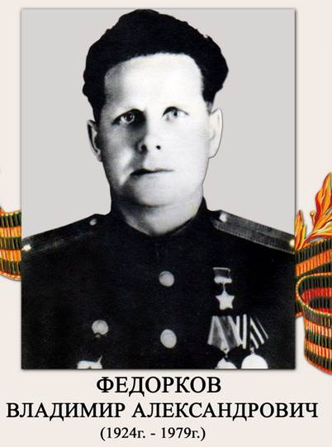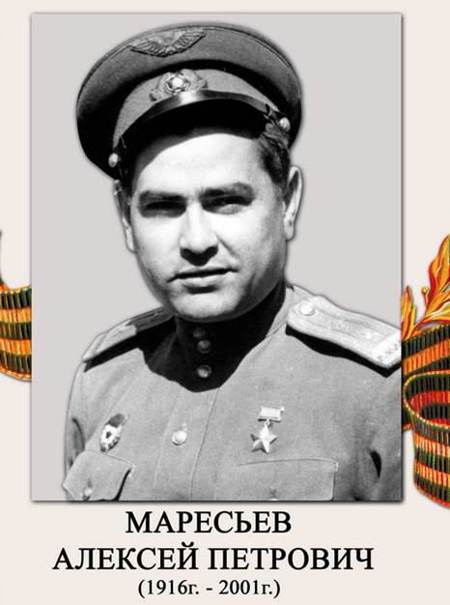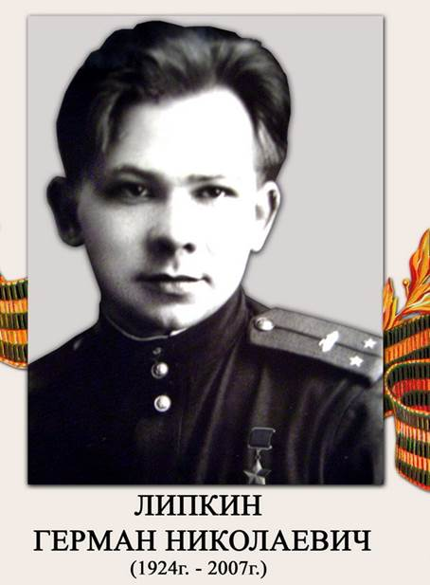**Ресурсы:**

https://ru.wikipedia.org  
http://infokam.su  
http://www.admkamyshin.info